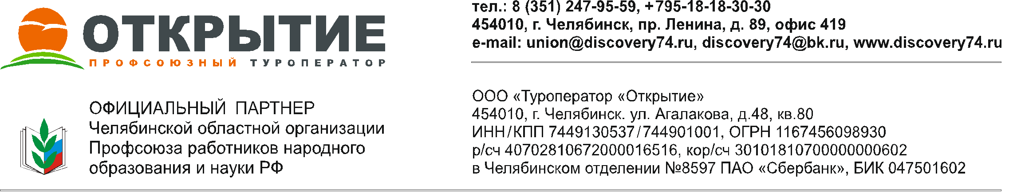
КАЗАНЬ – ЕЛАБУГА
(тур выходного дня)
внимание! указано местное время. по программе возможны отклонения по времени, вызванные объективными факторами.
04.08.2017 (пятница)
16.00 выезд из Челябинска
20:00 отправление из Катав-Ивановска (место уточняется)
20:45 отправление из Усть-Катава (место уточняется)
22:15 отправление из Аши (место уточняется)
05.08.2017 (суббота)
07:00 прибытие в Казань, завтрак, размещение в гостинице, утренние процедуры
10:00 _ обзорная экскурсия по Казани (автобусно-пешеходная)
Каза́нь - один из крупнейших религиозных, экономических, политических, научных, образовательных, культурных и спортивных центров России. Казанский кремль входит в число объектов Всемирного наследия ЮНЕСКО. Город имеет зарегистрированный бренд «третья столица России». В 2005 году было отпраздновано тысячелетие Казани. В 2011 году в Казани проходил чемпионат Европы по тяжёлой атлетике. В 2013 году город принимал XXVII всемирную летнюю универсиаду, в 2014 году — чемпионат мира по фехтованию. В 2015 году Казань встретила чемпионат мира по водным видам спорта^{[8]}, в 2017 году принимает матчи Кубка конфедераций и, впервые в России, официальный этап^{[9]} чемпионата мира Red Bull Air Race под эгидой Международной авиационной федерации (FAI). В 2018 году Казань станет одним из городов, в которых будут проводиться и Чемпионат мира по футболу^{[10]}. В 2014 году в рейтинге сайта о путешествиях TripAdvisor в качестве самых быстро развивающихся туристических направлений Казань заняла 8-е место в мире и 3-е место в Европе^{[11][12]}. В 2015 году по данным сервиса онлайн-бронирования отелей Oktogo.ru Казань вошла в топ-3 самых популярных туристических направлений для отдыха в новогодние праздники, а также заняла четвёртое место в рейтинге самых популярных у туристов городов России^{[13]}.
14:00 обед (место уточняется)
15:00 посещение Казанского кремля
Каза́нский Кремль древнейшая часть Казани, комплекс архитектурных, исторических и археологических памятников, раскрывающих многовековую историю города: археологические остатки первого (XII—XIII вв.), второго (XIV—XV вв.) и третьего городищ (XV—XVI вв.); белокаменный кремль, ряд храмов и зданий, имеющих большую историко-архитектурную и культурную ценность. Официальная резиденция Президента Республики Татарстан. Территория Кремля представляет в плане неправильный многоугольник, повторяющий очертания кремлёвского холма, вытянутый с северо-запада, от реки Казанки, на юго-восток, к Площади 1 мая. Расположен на мысу высокой террасы левого берега Волги и левого берега Казанки. Объект Всемирного наследия ЮНЕСКО с 2000 года.

17:00 свободное время (пешеходная экскурсия в легком формате по Бауманке )
Улица Баумана является районом торговли и развлечений, на ней находятся множество магазинов, ресторанов и предприятий быстрого питания, а также памятники, фонтаны, скамейки, навесы, фонарные столбы и прочие элементы благоустройства. На улице традиционно проводятся массовые народные гуляния в День республики и города, празднования Дня смеха, музыкальные, танцевальные и театрализованные представления, прочие мероприятия и акции, в том числе неформальных сообществ, а также на улице неизменно предлагают свои услуги уличные художники и играют уличные музыканты. Многолюдная в любое время года до поздней ночи, улица является одной из основных городских достопримечательностей, посещаемых в Казани туристами. Протяженность улицы составляет 1885 метров.^{[2]}
21:00 ужин в гостинице
06.08.2017 (воскресенье)
06:00 подъем, завтрак, освобождение номеров
07:00 выезд в Елабугу
10:00 обзорная экскурсия по Елабуге (автобусно-пешеходная)
Одно из старейших поселений Татарстана с 1000-летней историей. Тысячелетие города отпраздновано в 2007 году. Уникальная по целостности ландшафтно-пространственная организация города XIX века сочетается с большим количеством памятников истории и культуры. Проект регулярной планировки учитывал сложившиеся градостроительные параметры Елабуги, её естественную «прикреплённость» к берегу реки Тоймы. Внутренняя городская среда исторической части города, благодаря относительно хорошей сохранности и единовременности формирования, отличается редкой цельностью. Город образует в основном прямоугольные кварталы, ограниченные (согласно регулярному проекту XVIII века) взаимно перпендикулярными улицами и обстроенные по периметру 2-3-этажными домами гражданской архитектуры. Единым центром такой планировки становилась соборная площадь Спасского собора.

12:00 обед
13:00 отправление из Елабуги
22:00 прибытие в Ашу
23:59 прибытие в Катав-Ивановск
04.00 (7.08.2017) прибытие в Челябинск
Время в дороге может измениться.
Стоимость тура при группе от 30 человек из расчета 10+1 – 5200
В стоимость тура входит
- проезд в комфортабельном автобусе
- проживание в 2-х местных номерах категории «стандарт»
- питание, экскурсионное обслуживание, входные билеты по программе

